**桃園市桃園區文昌國民中學  
辦理「113年度國家防災日示範觀摩演練」實施計畫**

一、依據：

(一) 教育部113年6月20日召開「113年度國家防災日各級學 校及幼兒園地震避難掩護演練實施計畫(草案)研商會議」決議事項辦理。

(二) 桃園市政府教育局113年7月10日桃教體字第1130065626號函辦理。

二、目的：

(一) 配合行政院於「國家防災日」活動，實施全國各級學校及幼兒園地震避難掩護演練，熟悉「趴下、掩護、穩住」抗震保命三步驟，強化師生地震災害應變處理能力，有效減低災損，以維護校園及師生安全。

(二) 透過地方政府、中小學辦理校園防災演練，檢視學校災害處置能力及各項應變流程，整合災害處理效能，並從中汲取經驗，以強化學校災害防救應變處置暨善後復原重建作業能力。

(三) 配合行政院921國家防災日活動籌備規劃，研擬校園師生及社區民眾地震避難掩護演練計晝，進而辦理推演、預演及正式演練等相關工作，大幅降低受災人數，深化各學齡層防災素養，達成校園防災的目標，奠基永續安全的校園及社區。

三 、辦理單位：

(ㄧ) 主辦單位：桃園市政府教育局。

(二) 承辦單位：桃園市桃園區文昌國民中學。

四、參加對象：

(ㄧ) 全市高、國中小防災承辦人員

(二) 本市防災教育輔導團員

五、演練相關資訊：

(一) 辦理時間：113年9月13日(星期五)上午8時30分至12時30分。

(二) 辦理地點：文昌國中活動中心 (桃園市桃園區民生路729號)

(三) 報名方式：自即日起至113年9月12日(星期四)於本市教育發展資源入口網登錄報名(辦理單位：文昌國中；活動編號：J00003-240800007)

六、課程內容：詳如研習程序表(附件1)。

七、其他：

(一) 全程參與研習活動人員核給研習時數4小時。

(二) 出席人員請各校准予公(差)假登記。

(三) 本校不提供停車，停車資訊參閱附件2。

附件1

**桃園市113年度國家防災日示範觀摩演練研習程序表**

|  |  |  |  |
| --- | --- | --- | --- |
| **時間** | **活動項目** |  | **備註** |
| 08：00－08：30 | 報到 |  |  |
| 08：30－08：40 | 長官致詞 |  |  |
| 08：40－09：10 | 示範觀摩演練流程及內容說明 |  |  |
| 09：10－10：30 | 示範觀摩演練 |  |  |
| 休息時間 | | | |
| 10：50－11：40 | 示範觀摩演練檢討 |  |  |
| 11：40－12：10 | 綜合座談  意見溝通與交流 |  |  |
| 12:10～ | 賦歸 | | |

附件2

**文昌國中周遭停車資訊**

(1)日月亭停車場(步行約4分鐘) (經國路轉民生路836巷)

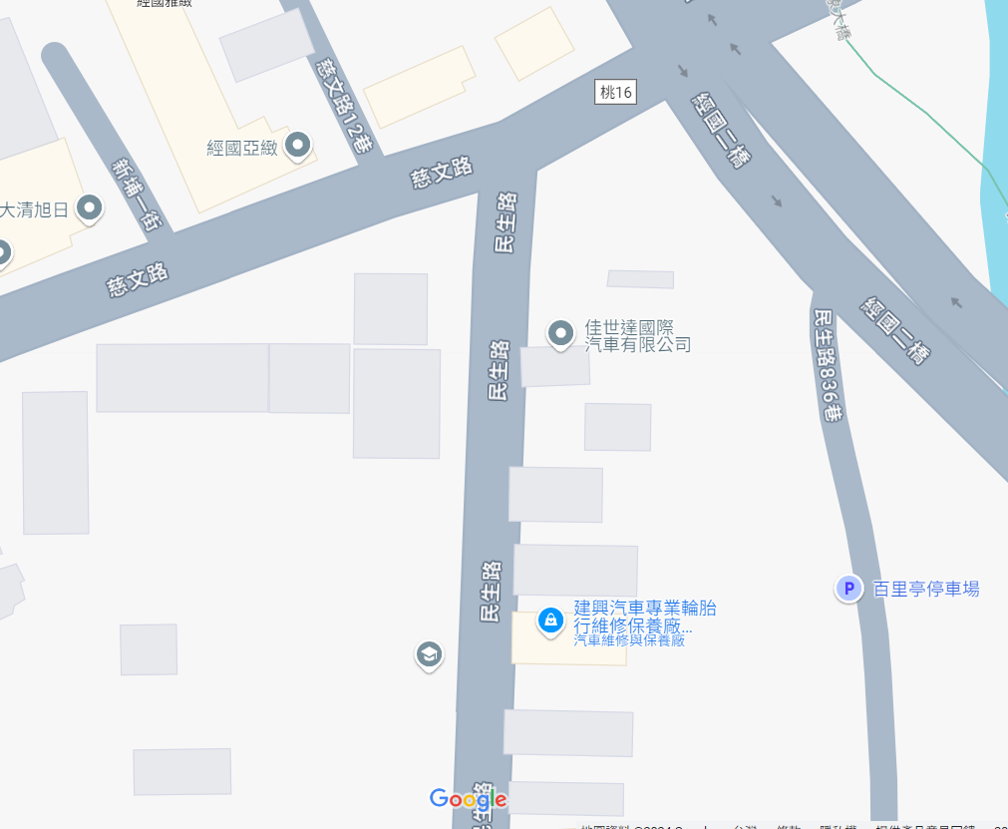

文昌國中

**出停車場左轉至經國路，沿經國路人行道至慈文路左轉，沿慈文路人行道過民生路即到本校圍牆，左轉沿人行道至校門口。**

(2) Times 桃園經國路停車場(步行約6分鐘)(桃園市桃園區經國路21號)

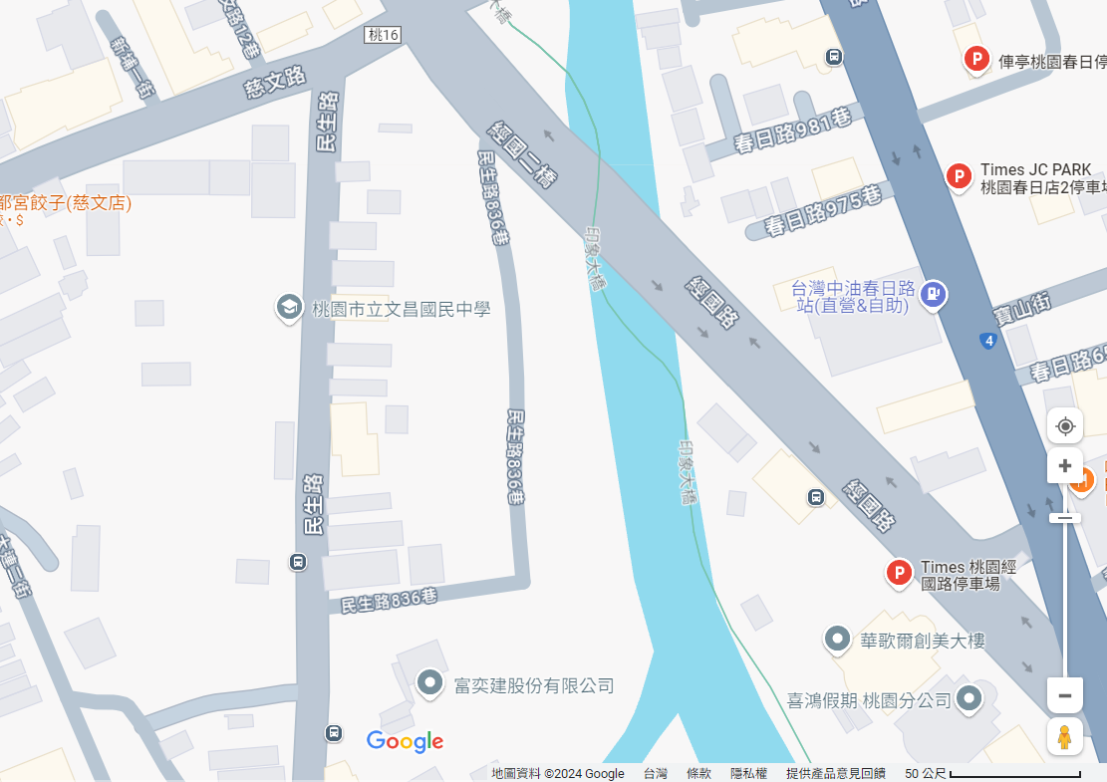

文昌國中

**出停車場左轉，沿經國路人行道至慈文路左轉，沿慈文路人行道過民生路即到本校圍牆，左轉沿人行道至校門口。**